# 数字图像处理问题集合

## CH9 形态学图像处理

### 01 图像分割

#### Question 01 膨胀和腐蚀

##### 01 膨胀

膨胀的意思就是当原点移动时 只要有部分重合 就能够叠加

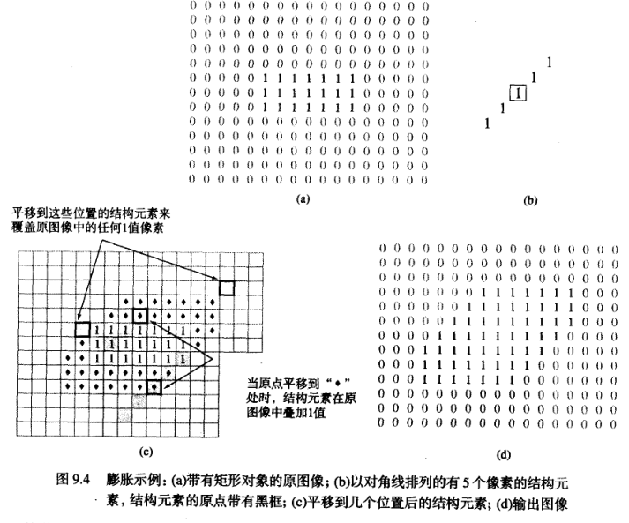

##### 02 腐蚀

当结构元素移动时，完全符合时，保留原点

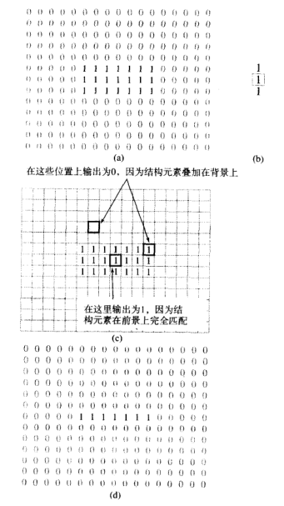

#### Question 02 结构元素分解

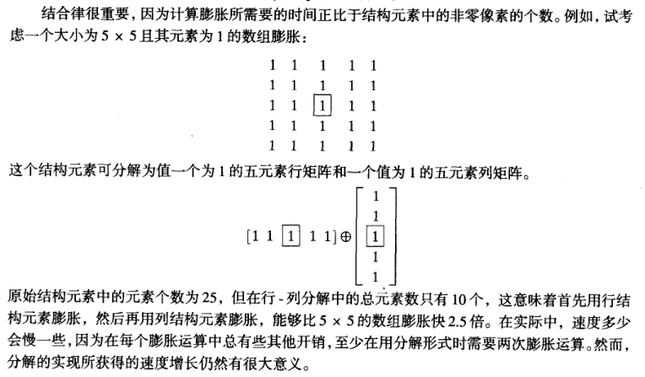

#### Question 03 开运算和闭运算

##### 01 开运算

开运算 = 先腐蚀运算，再膨胀运算（看上去把细微连在一起的两块目标分开了）

开运算能够除去孤立的小点，毛刺和小桥，而总的位置和形状不便。   
开运算是一个基于几何运算的滤波器



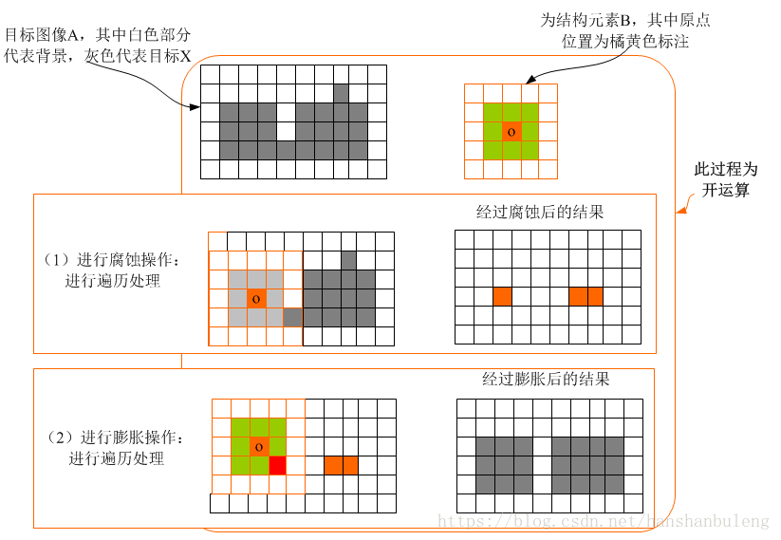

##### 02 闭运算

先膨胀运算，再腐蚀运算（看上去将两个细微连接的图块封闭在一起）



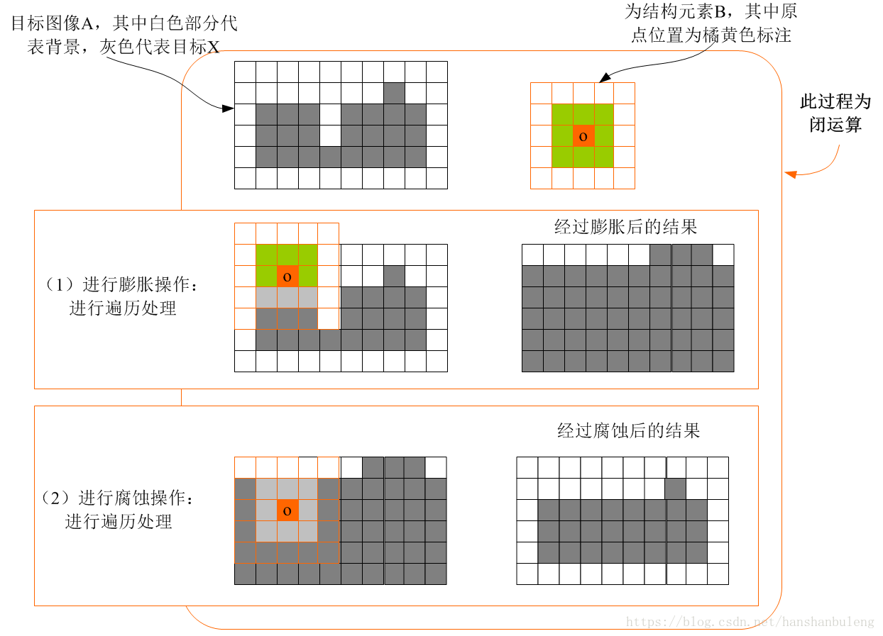

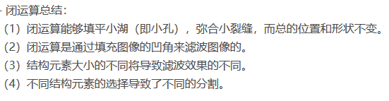

#### Strel函数

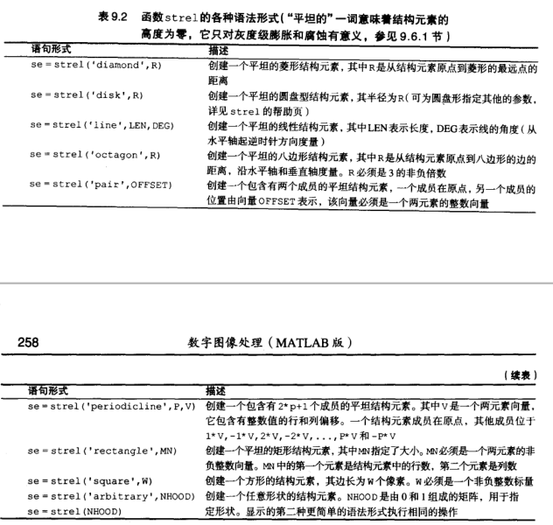

#### Question 04 击中或击不中变换

击中击不中变换是形态学形状检测的基本工具

使用模板s1腐蚀原图像X

使用模板s2（s2为是s1的补）对Y(Y为X的补)进行腐蚀

对两个结果进行取交集



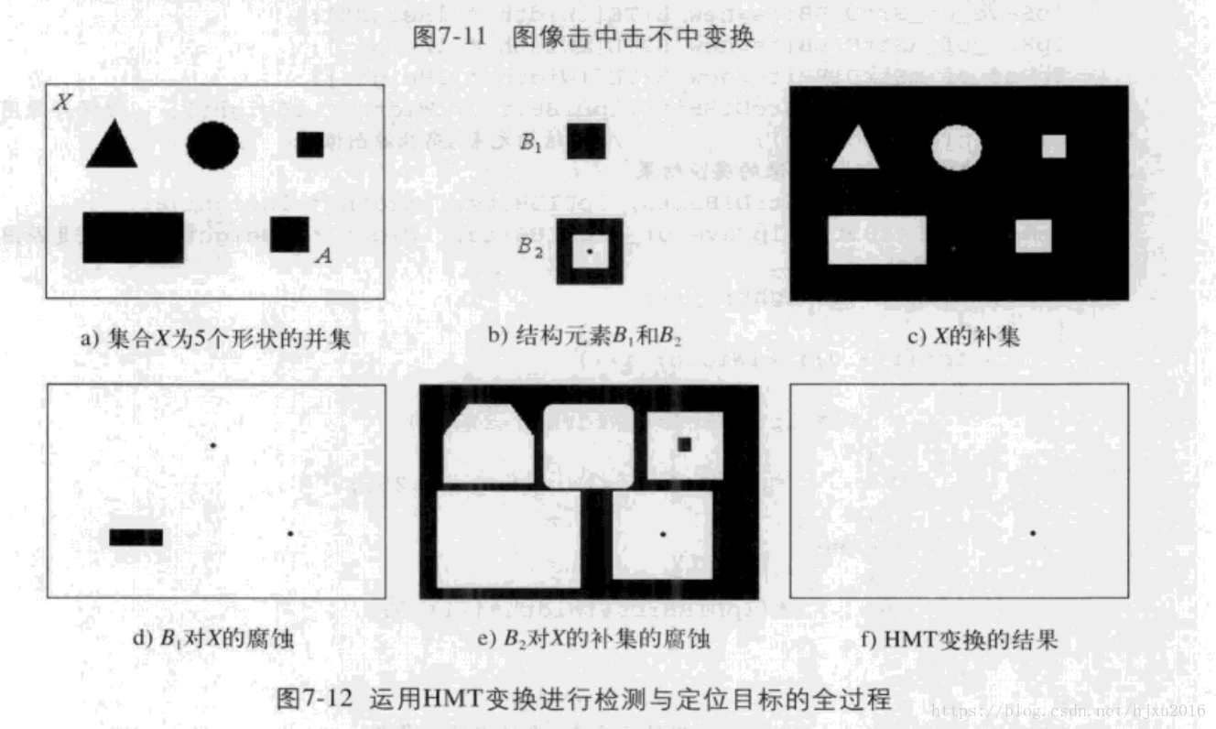

##### Bwmorph函数

#### Question 05 !!如何理解查找表

#### Question 06 标注连接分量

四连接和八连接区别 使用的是belabel函数

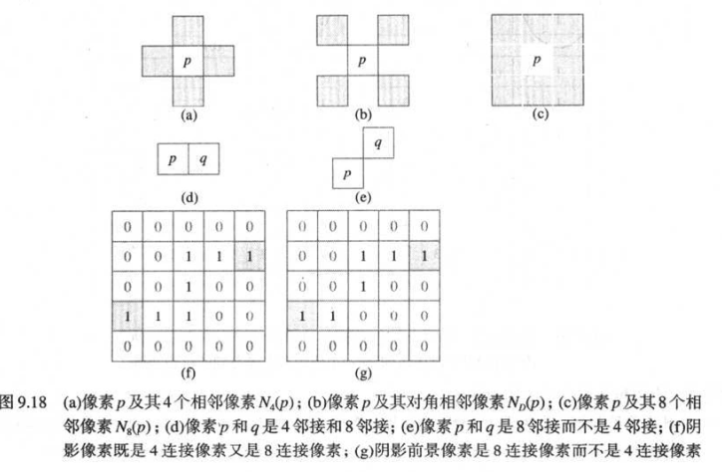

##### Bwlabel函数

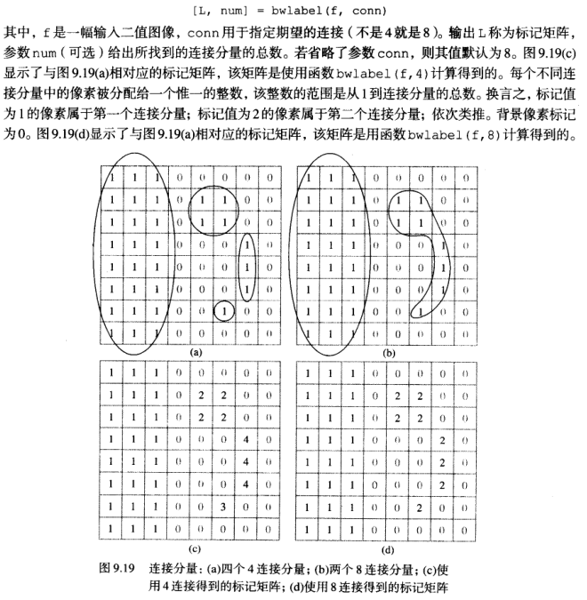

#### 形态学操作及性质小结

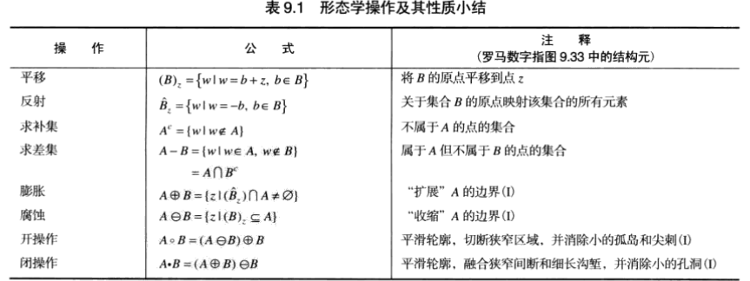

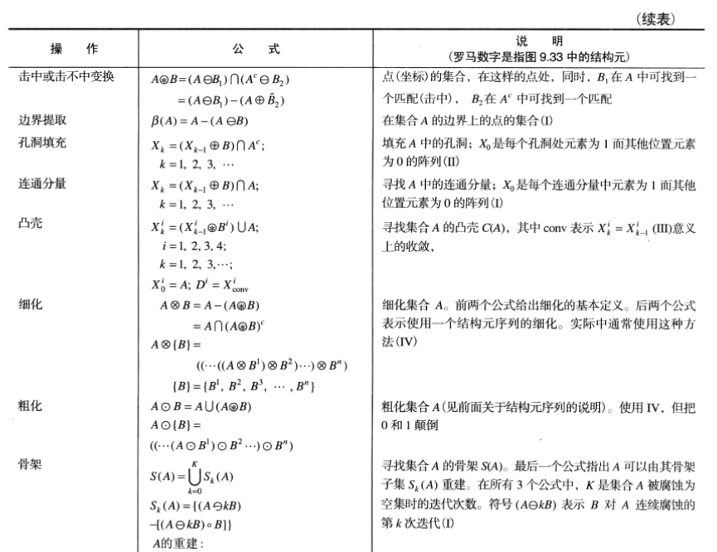

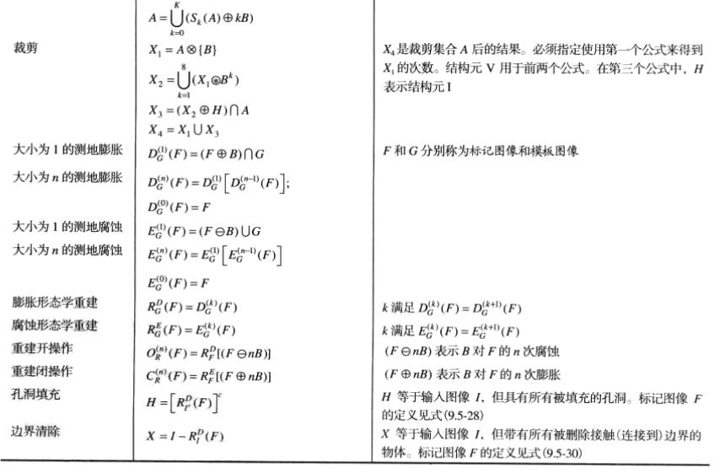

#### Question 06 形态学重构

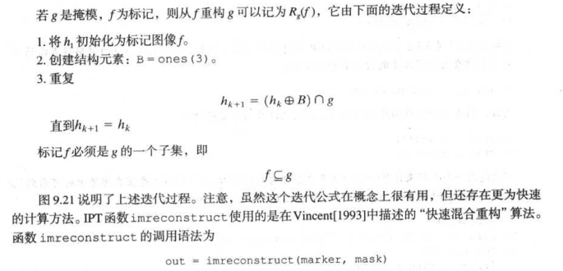

## CH10 图像分割

### 10.2 线检测

#### Edge函数

##### Question 01 为什么说边缘检测的基本意图使用的两个基本准则之一是亮度的二阶导数有零交叉的地方？

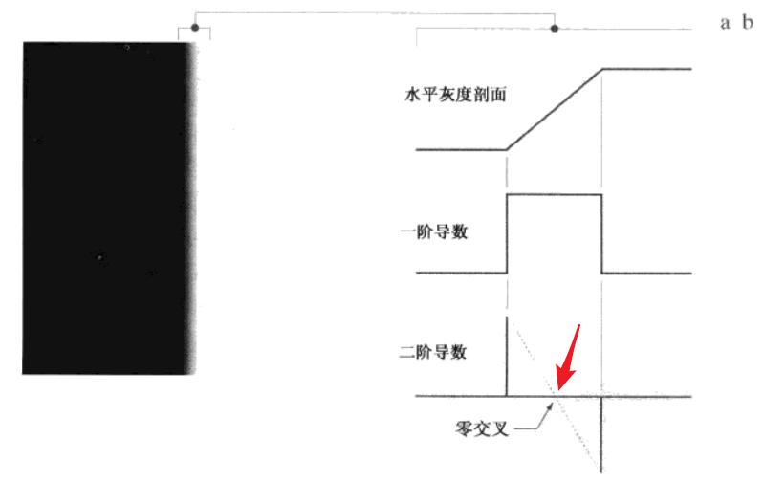

##### Question 02 为什么Sobel边缘检测器使用的方法是中间为2呢？而Prewitt边缘检测器确不是？Roberts边缘检测最简单的方法但是容易产生噪声

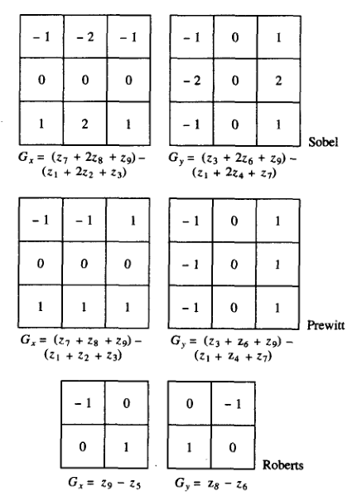

##### Question 03 !!为什么说Marr-hildreth边缘检测器中用于边缘检测算子应有两个显著特点 第一个和最重要特点是计算图像中每一点处的一阶导数或二阶导数数字近似的微分算子 如何理解

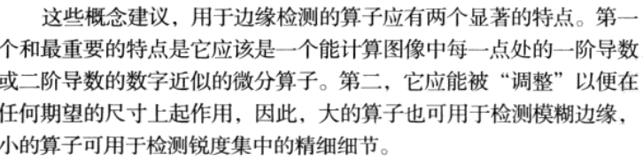

##### Question 04 !!! 整个LOG检测器怎么理解

##### Question 05 Canny边缘检测器理解

**个人理解：图像先使用高斯滤波器来平滑 减少噪声**

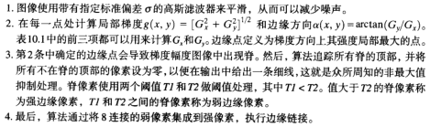

1 消除噪声。 使用高斯平滑滤波器卷积降噪。 下面显示了一个size = 5 的高斯内核示例:

2 计算梯度幅值和方向。 此处，按照Sobel滤波器的步骤:

3 非极大值 抑制。 这一步排除非边缘像素， 仅仅保留了一些细线条(候选边缘)。

4 滞后阈值: 最后一步，Canny 使用了滞后阈值，滞后阈值需要两个阈值(高阈值和低阈值):

如果某一像素位置的幅值超过 高 阈值, 该像素被保留为边缘像素。

如果某一像素位置的幅值小于 低 阈值, 该像素被排除。

如果某一像素位置的幅值在两个阈值之间,该像素仅仅在连接到一个高于 高 阈值的像素时被保留。

#### Question 06 Hough的理解

##### Question 07 Houghlines 程序实现过程无法理解

#### Question 08 基于区域分割

1. 选择合适的生长点。   
   (2)确定相似性准则即生长准则。   
   (3)确定生长停止条件。

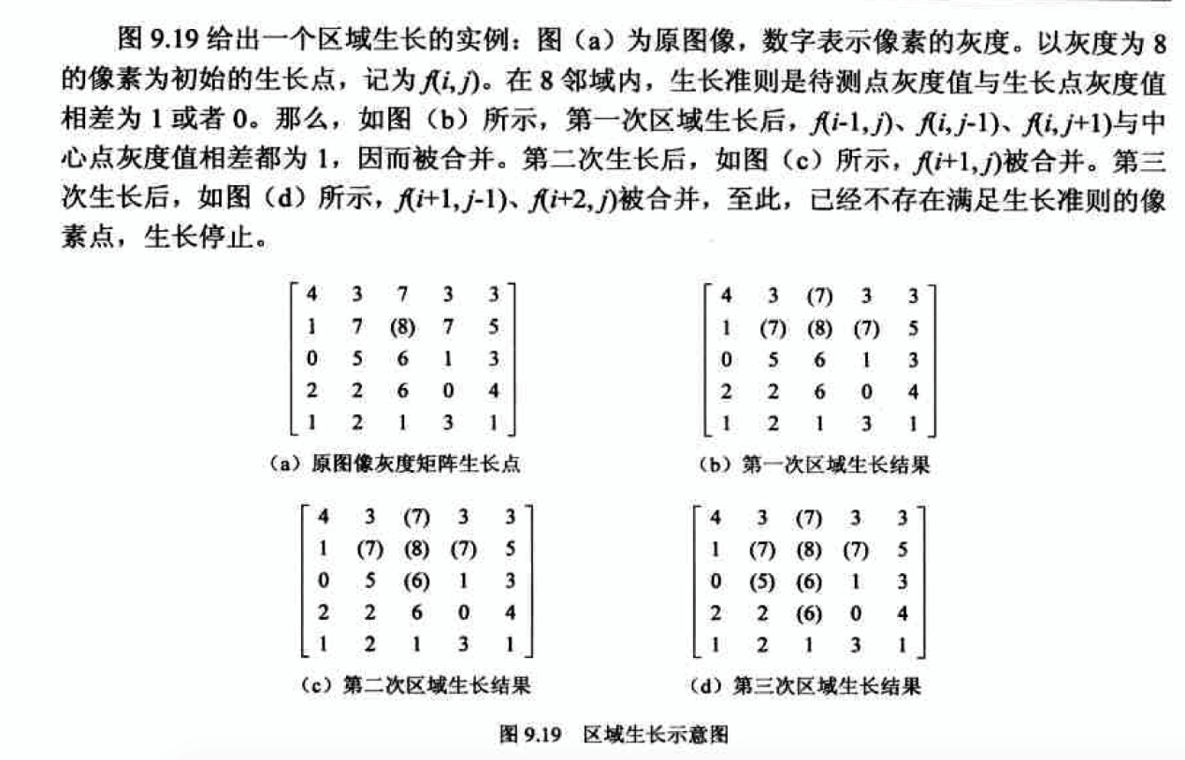

#### Question 09 !!使用分水岭分割

分水岭算法思想：

分水岭算法是模拟自底向上逐渐淹没地形过程的形象理解；

①此地形中最低区域(种子区域)即盆地，

当水从盆地不断的浸入其中，则该地形由谷底向上逐渐的被淹没；

②当两个集水盆地的水将要汇合时，可在汇合处建立堤坝，直到整个地形都被淹没，从而就得到了各个堤坝(分水岭)和一个个被堤坝分开的盆地(目标物体)。

【注】：

分水岭算法的优点：

在于它可以得到单一像素宽度的连续边界，能检测出图像中粘连物体的微弱边缘；

##### Question10距离变换函数

每一个非零点像素与其最近的零点像素之间的距离，输出的是保存每一个非零点与最近零点的距离信息

